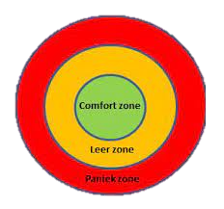
Dit wil ik graag met mijn mentor bespreken:

Mijn persoonlijk stageplan op basis van de MOVE-aspecten:

Leraars bewegen voor kinderen en jongeren:

Leraars bewegen met hun hele zijn:

Leraars bewegen met kennis van zaken:

Leraars bewegen samen:

Comfort – leer – paniekzone:

Comfortzone:

Leerzone:

Paniekzone:

Focus vanuit de opleidingsonderdelen*:

OPO1:

OPO2:

OPO3:

OPO4:

OPO5:

OPO6:

*Als je trajectstudent bent vul je hier enkel verplicht de OPO’s in die je opneemt. Je kan voor de OPO’s die je niet opneemt altijd teruggrijpen naar vorige jaren of naar sessies die je vrijwillig gevolgd hebt.
Naam:
Opleidingsjaar:
Leeftijd kleuters:
Naam:
Opleidingsjaar:
Leeftijd kleuters:
Thema/ project/ interessespoor:

Ontwikkelvelden en -thema’s die centraal staan deze week:

Rode draad & opstart thema:
(Als je deze week niet werkt met een thema moet je dit niet invullen)

HOEK:

Materiaal:

Handelingen/ scenario’s:
Activiteiten met link aan deze hoek
Activiteiten met link aan deze hoek

HOEK:

Materiaal:

Handelingen/ scenario’s:

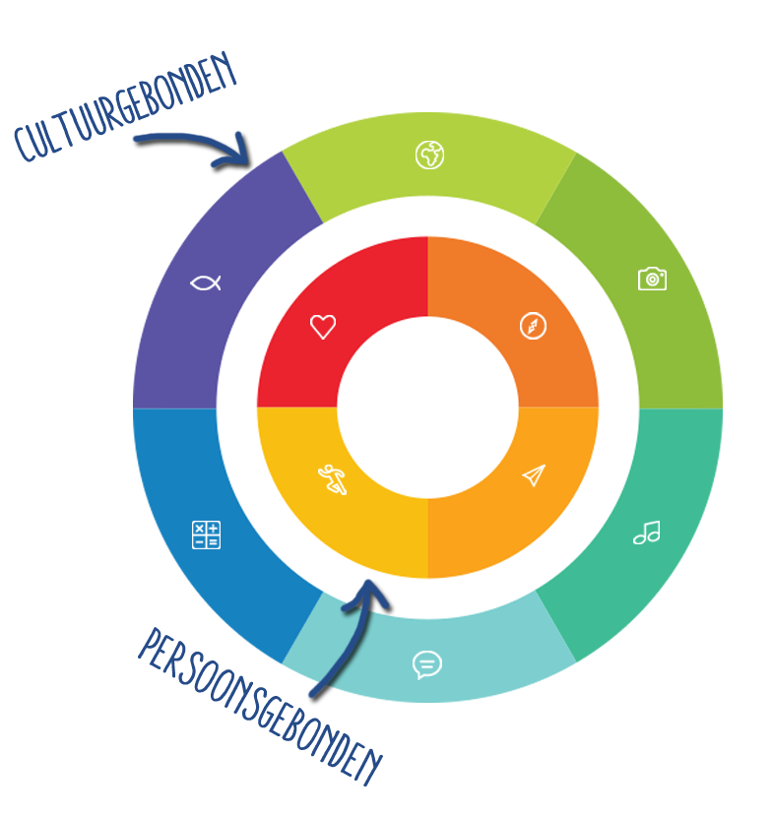

Activiteiten met link aan deze hoek
HOEK:

Materiaal:

Handelingen/ scenario’s:
HOEK:

Materiaal:

Handelingen/ scenario’s:
Activiteiten met link aan deze hoek

Legende: impressie-activiteit geleide activiteit zelfstandige activiteit

Ander aanbod deze week:
Aanbod zonder link aan een hoek:
(Tip: maak je impressie-proces-expressie-lijn hier duidelijk)
Enkele tussendoortjes:
Mijn inbreng in het onthaal:
Legende: impressie-activiteit geleide activiteit zelfstandige activiteit
Opbouw van de week:

Uur | Maandag | Dinsdag | Woensdag | Donderdag | Vrijdag
8:30u-9.00u
9.00u- 10.10u
9.45u-10.10u | Fruit/koekmoment + toiletmoment
Speeltijd
10.30u-11u
11u-12u
Middagpauze
13u-14u
14u-14.30u
14.30-14.50u | Fruit/koekmoment + toiletmoment
Speeltijd
15u-15.30u

In deze weekplanning is er steeds ruimte om in te spelen op kleuters (interesses, noden, gouden momentjes…). Je stuurt je aanpak en aanbod bij op basis van wat je bij de kleuters ziet en waar je zelf verder in dient te oefenen. Deze weekplanning kan je dus verder aanvullen, aanpassen doorheen de week.

